Көлік құралдарының мемлекеттік тіркеу нөмірлік белгілерінің үлгілерін бекіту туралы
Күшін жойған
Қазақстан Республикасы Ішкі істер министрінің 2012 жылғы 16 шілдедегі № 400 Бұйрығы. Қазақстан Республикасының Әділет министрлігінде 2012 жылы 13 тамызда № 7839 тіркелді. Күші жойылды - Қазақстан Республикасы Ішкі істер министрінің 2015 жылғы 19 желтоқсандағы № 1040 бұйрығымен
Ескерту. Күші жойылды - ҚР Ішкі істер министрінің 19.12.2015 № 1040 бұйрығымен (алғаш ресми жарияланған күннен кейін күнтізбелік он күн өткен соң қолданысқа енгізіледі).
Қазақстан Республикасы Үкіметінің 2005 жылғы 22 маусымдағы № 607 қаулысымен бекітілген Қазақстан Республикасының Ішкі істер министрлігі туралы ереженің 12-тармағының 22) тармақшасына сәйкес БҰЙЫРАМЫН:
1. Қоса беріліп отырған осы бұйрыққа қосымшаға сәйкес көлік құралдарының мемлекеттік тіркеу нөмірлік белгілерінің үлгілері (бұдан әрі – Үлгілер) бекітілсін.
2. Осы бұйрық қолданысқа енгізілгенге дейін дайындалған және берілген мемлекеттік тіркеу нөмірлік белгілері автокөлік құралын тіркегенге (қайта тіркегенге) дейін жарамды болып табылады.
Мемлекеттік тіркеу нөмірлік белгілерін жоғалтқан, сондай-ақ ол ГОСТа СТ РК 986-2003 (1 дана не болмаса жиынтық) талаптарына сәйкес келмеген кезде осы мемлекеттік тіркеу нөмірлік белгісі жаңа мемлекеттік тіркеу нөмірлік белгісіне ауыстыруға жатады.
3. Қазақстан Республикасы Ішкі істер министрлігі Жол полициясы комитеті (Б.Б. Бисенқұлов):
1) осы бұйрықты Қазақстан Республикасының Әділет министрлігінде мемлекеттік тіркеуді және оны кейіннен ресми жариялауды;
2) осы бұйрықты Қазақстан Республикасы Ішкі істер министрлігінің интернет-ресурсында орналастыруды қамтамасыз етсін.
4. Осы бұйрықтың орындалуын бақылау Қазақстан Республикасы Ішкі істер министрінің орынбасары полиция полковнигі Қ.С. Тыныбековке және Қазақстан Республикасы Ішкі істер министрлігінің Жол полициясы комитетіне (Б.Б. Бисенқұлов) жүктелсін.
5. Осы бұйрық алғаш ресми жарияланған күннен кейін күнтізбелік он күн өткен соң қолданысқа енгізіледі.
Министр Қ. Қасымов
Қазақстан Республикасы Ішкі істер
министрінің 2012 жылғы 16 шілдедегі
№ 400 бұйрығына қосымша
Мемлекеттік тіркеу нөмірлік белгілерінің үлгісі
1. Қазақстан Республикасы Президентінің Іс басқармасы көлік
құралдарының мемлекеттік тіркеу нөмірлік белгілері
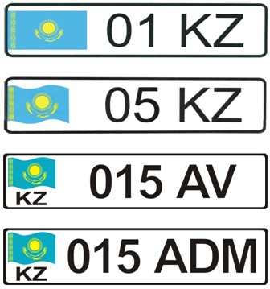
1-үлгі – Қазақстан Республикасы Президентінің Іс басқармасы көлік құралдарының алдыңғы және артқы мемлекеттік тіркеу нөмірлік белгілері.
1-1. Қазақстан Республикасы Президенті Іс Басқармасы көлік
құралдарының мемлекеттік тіркеу нөмірлік белгілерінің
сипаттамасы
Мемлекеттік тудың үлгісі бар 1-Үлгі үшін нөмірлік белгілер фоны (артқы түсі) – ақ түсті, символдары (сандары, әріптері)- қара түсті.
2. Жеке және заңды тұлғалардың көлік құралдарының мемлекеттік
тіркеу нөмірлік белгілері
1-үлгі – заңды тұлғалардың жеңіл автомобильдерінің алдыңғы және артқы мемлекеттік тіркеу нөмірлік белгілері, заңды тұлғаларға тиесілі жүк автомобильдері мен автобустарының алдыңғы мемлекеттік тіркеу нөмірлік белгісі.
1А үлгісі – жеке тұлғалардың жеңіл автомобильдерінің алдыңғы және артқы мемлекеттік тіркеу нөмірлік белгілері, жеке тұлғаларға тиесілі жүк автомобильдері мен автобустарының алдыңғы мемлекеттік тіркеу нөмірлік белгісі.
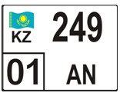
2-үлгі – заңды тұлғаларға тиесілі жүк автомобильдері мен автобустарының, сондай-ақ заңды тұлғалардың бекіту орны 1-үлгідегі мемлекеттік тіркеу нөмірлік белгісінің габариттеріне сәйкес келмейтін жеңіл автомобильдер үшін артқы мемлекеттік тіркеу нөмірлік белгісі.
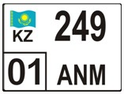
2А-үлгі – жеке тұлғаларға тиесілі жүк автомобильдері мен автобустары, сондай-ақ жеке тұлғалардың бекіту орны 1-үлгідегі нөмірлік белгідегі габариттерге сәйкес келмейтін жеңіл автомобильдері үшін артқы мемлекеттік тіркеу нөмірлік белгісі.
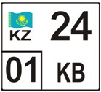
3-үлгі – мотокөлік құралдары (мотоциклдер, мотороллерлер) үшін.
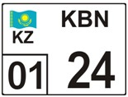
5-үлгі – көлік құралдарының тіркемелері мен жартылай тіркемелері үшін.
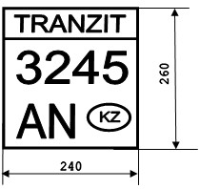
7-үлгі – жол қозғалысына қатысуға рұқсат етілген көлік құралдары үшін.
1С-үлгі – жеңіл автомобильдер үшін алдыңғы және артқы және ішкі істер органдарының жүк автомобильдері үшін алдыңғы мемлекеттік тіркеу нөмірлік белгілері.
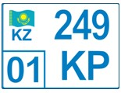
2С-үлгі – бекіту орны 1С-үлгідегі мемлекеттік тіркеу нөмірлік белгісінің габариттеріне сәйкес келмейтін, ішкі істер органдарының жеңіл және жүк автомобильдері үшін артқы мемлекеттік тіркеу нөмірлік белгісі.
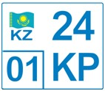
3C-үлгі – ішкі істер органдарының мотокөлік құралдары үшін.
1К-үлгі – Қазақстан Республикасы Президенті Күзет қызметінің көлік құралдары үшін.
Ескерту: Мемлекеттік тіркеу нөмірлік белгілерде қолданылатын Қазақстан Республикасы облыстарының сандық кодтарының тізбесі осы Үлгілерге қосымшада көрсетілген.
2-1. Жеке және заңды тұлғалардың көлік құралдарының мемлекеттік
тіркеу нөмірлік белгілерінің сипаттамасы
1. Мемлекеттік тудың үлгісі бар 1-Үлгі (1А), 2-Үлгі (2А), 3-Үлгі, 5-Үлгі, 1К-Үлгі үшін нөмірлік белгілер фоны (артқы түсі) – ақ түсті, символдары (сандары, әріптері)- қара түсті.
2. Мемлекеттік тудың үлгісі бар 1С, 2С, 3С үшін нөмірлік белгілер фоны (артқы түсі) – ақ түсті, символдары (сандары, әріптері)- көк түсті.
3. Дипломатиялық корпустың, шетелдіктердің және азаматтығы жоқ
адамдардың, сондай-ақ Қазақстан Республикасындағы шетелдік
заңды тұлғалардың филиалдары мен өкілдіктерінің, шетелдік
қатысуы бар кәсіпорындардың мемлекеттік тіркеу нөмірлік
белгілері
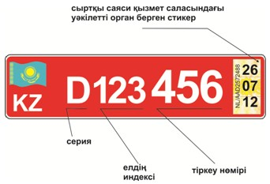
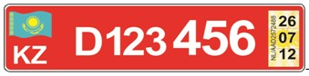
1Г-үлгі – шетелдік мемлекеттердің дипломатиялық өкілдіктері мен консулдық мекемелерінің, Қазақстан Республикасының Сыртқы істер министрлігінде акредиттелген халықаралық ұйымдардың оларға теңестірілген өкілдіктері дипломатиялық және консулдық құрамының қызметтік және жеке автомобильдеріне «D» литері бар алдыңғы және артқы мемлекеттік тіркеу нөмірлік белгісі.
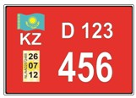
2Г-үлгі – «D» литері бар артқы мемлекеттік тіркеу нөмірлік белгісі.
1Г-үлгі – шетелдік мемлекеттердің дипломатиялық өкілдіктері мен консулдық мекемелерінің, Қазақстан Республикасының Сыртқы істер министрлігінде акредиттелген халықаралық ұйымдардың оларға теңестірілген өкілдіктері әкімшілік-техникалық персоналының қызметтік және жеке автомобильдеріне «Т» литері бар алдыңғы және артқы мемлекеттік тіркеу нөмірлік белгісі.
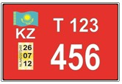
2Г-үлгі – «Т» литері бар артқы мемлекеттік тіркеу нөмірлік белгісі.
1Г-үлгі – шетелдік мемлекеттердің делегацияларына ілесіп жүру бойынша хаттамалық іс-шараларға жұмылдырылған автомобильдерге алдыңғы және артқы мемлекеттік тіркеу нөмірлік белгісі.
1Д-үлгі – Қазақстан Республикасының Сыртқы істер министрлігінде акредиттелген шетелдік мемлекеттердің Құрметті консулдарының қызметтік және жеке автомобильдеріне «НС» литері бар алдыңғы және артқы мемлекеттік тіркеу нөмірлік белгісі.
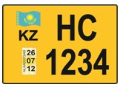
2Д-үлгі – «НС» литері бар артқы мемлекеттік тіркеу нөмірлік белгісі.
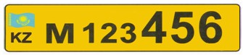
1Д-үлгі – Қазақстан Республикасындағы шетелдік заңды тұлғалардың филиалдары мен өкілдіктерінің автомобильдеріне «М» литері бар алдыңғы және артқы мемлекеттік тіркеу нөмірлік белгісі.
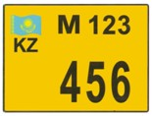
2Д-үлгі – «М» литері бар артқы мемлекеттік тіркеу нөмірлік белгісі.
1Д-үлгі – Қазақстан Республикасының аумағында тіркелген, шетелдік қатысуы бар заңды тұлғалардың автомобильдеріне «Н» литері бар алдыңғы және артқы мемлекеттік тіркеу нөмірлік белгісі.
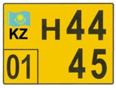
2Д-үлгі – «Н» литері бар артқы мемлекеттік тіркеу нөмірлік белгісі.
1Д-үлгі – шетелдіктер мен азаматтығы жоқ адамдардың автомобильдеріне «F» литері бар алдыңғы және артқы мемлекеттік тіркеу нөмірлік белгісі.
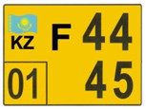
2Д-үлгі – «F» литері бар артқы мемлекеттік тіркеу нөмірлік белгісі.
3-1. Дипломатиялық корпустың, шетелдіктердің және азаматтығы
жоқ адамдардың, сондай-ақ Қазақстан Республикасындағы шетелдік
заңды тұлғалардың филиалдары мен өкілдіктерінің, шетелдік
қатысуы бар кәсіпорындардың көлік құралдарының мемлекеттік
тіркеу нөмірлік белгілері сипаттамасы
1. Мемлекеттік тудың үлгісі бар 1Г-Үлгі (2Г) үшін нөмірлік белгілер фоны (артқы түсі) – қызыл түсті, символдары (сандары, әріптері)- ақ түсті.
2. Мемлекеттік тудың үлгісі бар 1Д-Үлгі (2Д) үшін нөмірлік белгілер фоны (артқы түсі) – сары түсті, символдары (сандары, әріптері)- қара түсті.
Көлік құралдарының мемлекеттік тіркеу
нөмірлік белгілерінің үлгілеріне
қосымша
Көлік құралдарының мемлекеттік тіркеу белгілерінде қолданылатын
Қазақстан Республикасының облыстары сандық кодтарының тізбесі
р/с | Өңірдің атауы | код
1 | Астана қаласы | 01
2 | Алматы қаласы | 02
3 | Ақмола облысы | 03
4 | Ақтөбе облысы | 04
5 | Алматы облысы | 05
6 | Атырау облысы | 06
7 | Батыс Қазақстан облысы | 07
8 | Жамбыл облысы | 08
9 | Қарағанды облысы | 09
10 | Қостанай облысы | 10
11 | Қызылорда облысы | 11
12 | Маңғыстау облысы | 12
13 | Оңтүстік Қазақстан облысы | 13
14 | Павлодар облысы | 14
15 | Солтүстік Қазақстан облысы | 15
16 | Шығыс Қазақстан облысы | 16
17 | резерв | 17, 18, 19, 20

© 2012. Қазақстан Республикасы Әділет министрлігінің «Қазақстан Республикасының Заңнама және құқықтық ақпарат институты» ШЖҚ РМК

